3 и 4 занятия «Внимание и его свойства» (20 апреля – 1 мая)
1. Внимание – это такой процесс, который обязательно присутствует при познании нами мира и проявляется в направленности и сосредоточенности на определенных объектах. Из огромного потока информации, непрерывно идущей из окружающего мира, благодаря работе внимания мы выбираем ту, которая наиболее интересна, значима и важна для него.
2. Задание: потренируй свое внимание. Найди предметы в списке.
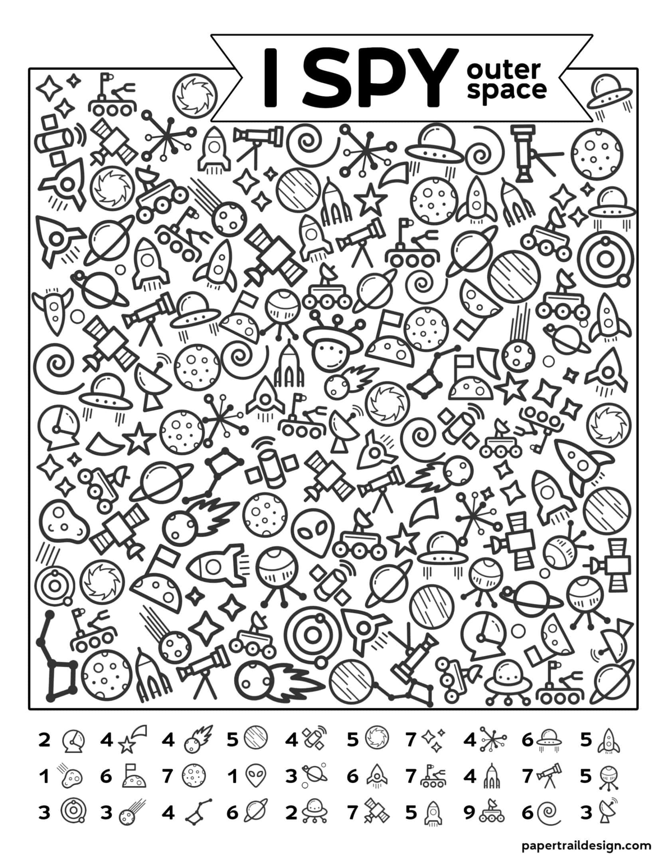
3. Ответь на вопросы. Было ли сложно тебе выполнить задание? Сколько примерно времени тебе понадобилось, чтобы найти предметы?
4. Теперь найди следующие предметы:
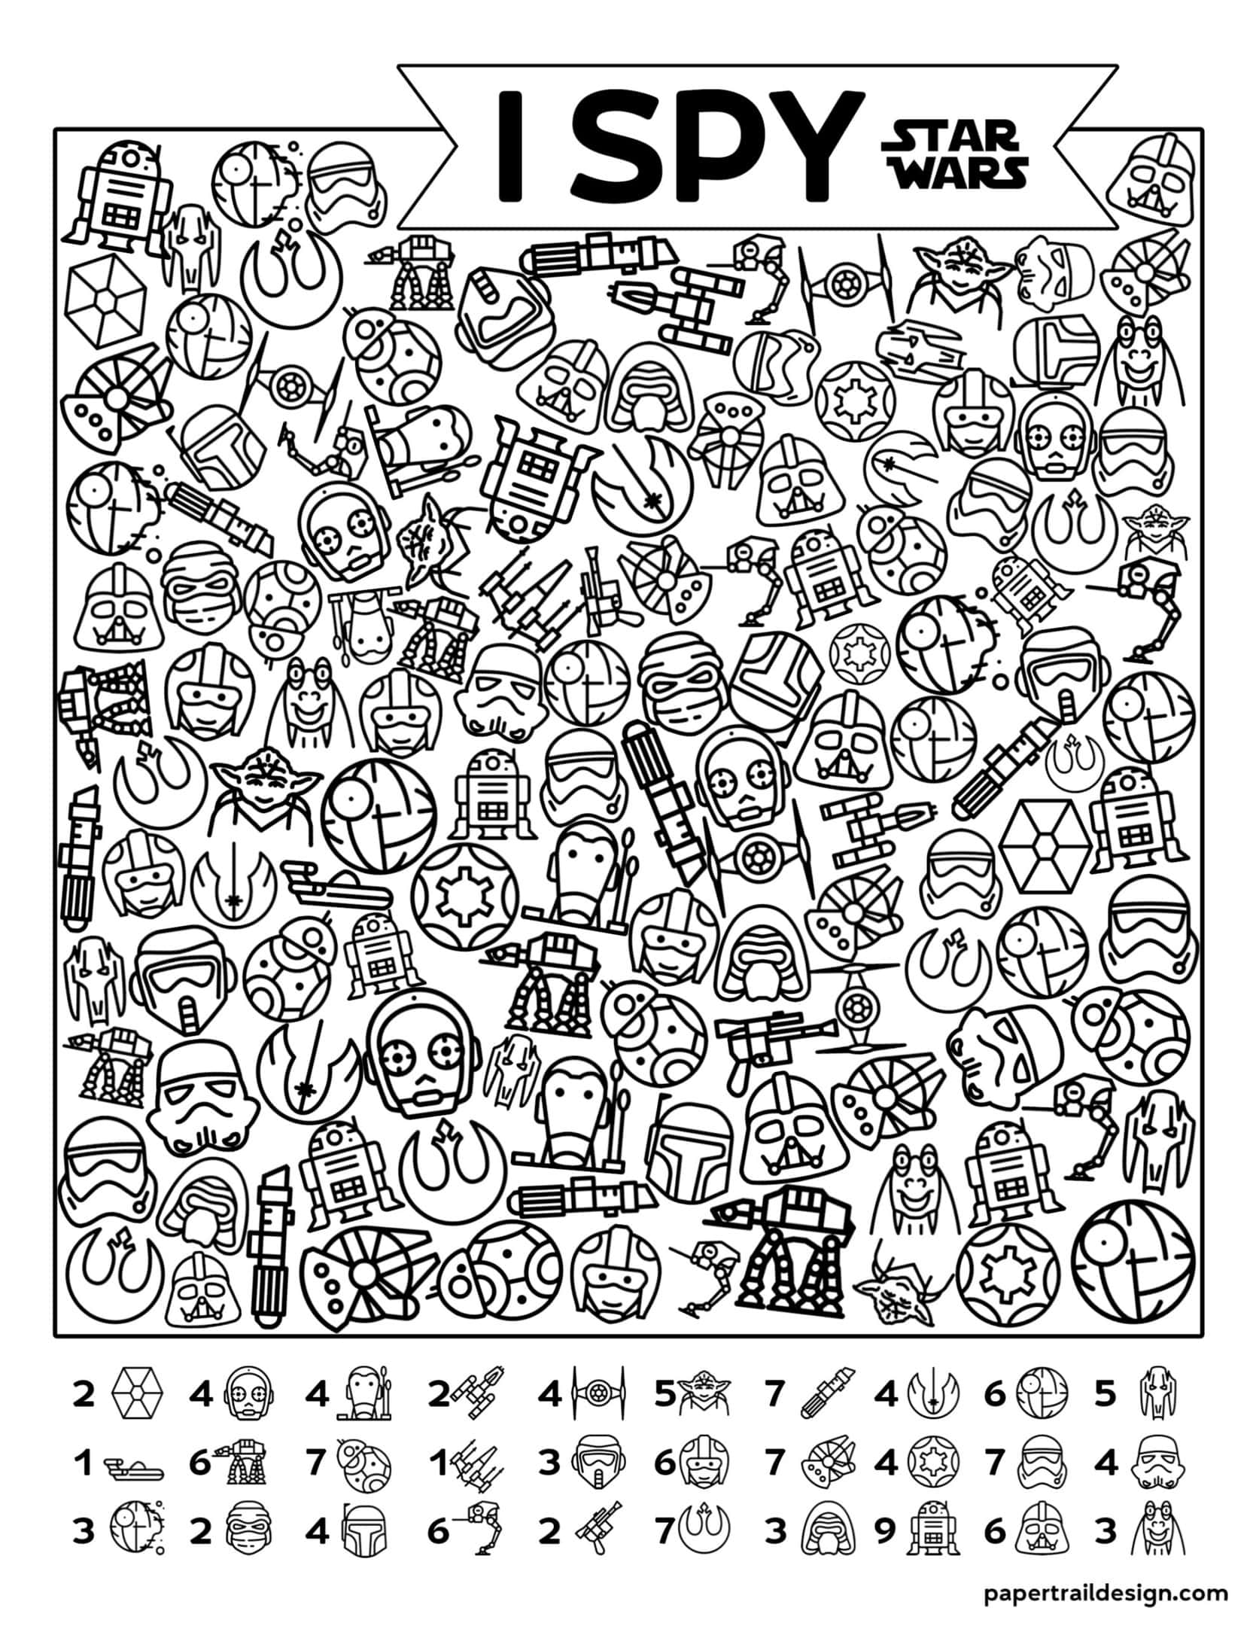
5. Ответь на вопросы. Было ли сложно тебе выполнить это задание? Сколько примерно времени тебе понадобилось, чтобы найти числа?

6. Задание. Просмотри серию мультфильма «Фиксики» по ссылке и потренируй свое внимание.

Ссылка на мультфильм:
https://youtu.be/fN6esZIv2jg

Вопросы:
1. Как ты считаешь, нужно ли тренировать внимание?
2. Удалось ли тебе справиться с заданием в мультфильме?
3. По твоему мнению, что будет, если не тренировать свое внимание?

